Seguridad e higiene en la escuela

Alumno: Dal Degan Santiago

Profesor: Cuella Antonio

Curso: 7º3a

Escuela: E.E.S.T. Nº5 “2 de abril”

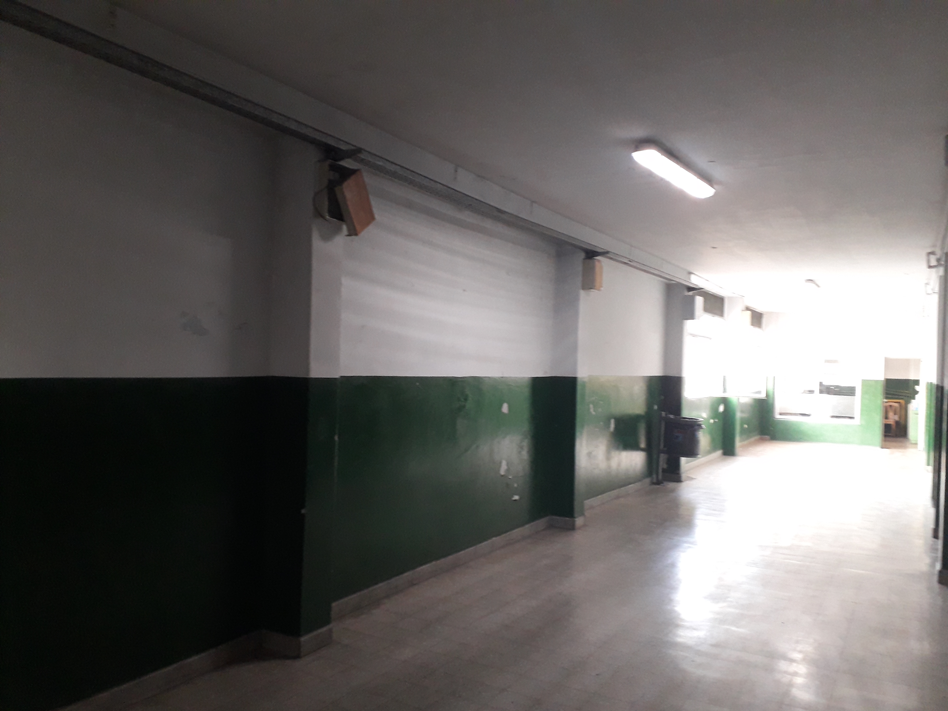
El pasillo no tiene ningún tipo de señalización de salida ni tampoco de escaleras, ademas de esto, no tiene ningún matafuego ni luz de emergencia.

“Se encuentren señalizados de forma tal que una persona situada en cualquier
punto puede identificar el recorrido de salida.”

“Desde los pasillos su* ubicación se encuentre señalizada” *Su refiriéndose a la escalera

“Cuenten con iluminación de emergencia a lo largo del recorrido en lugares que
permitan visualizar los cambios de recorrido (esquineros o quiebres).”

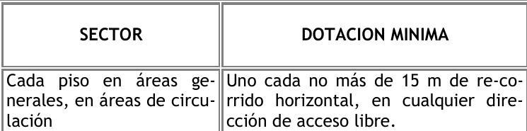
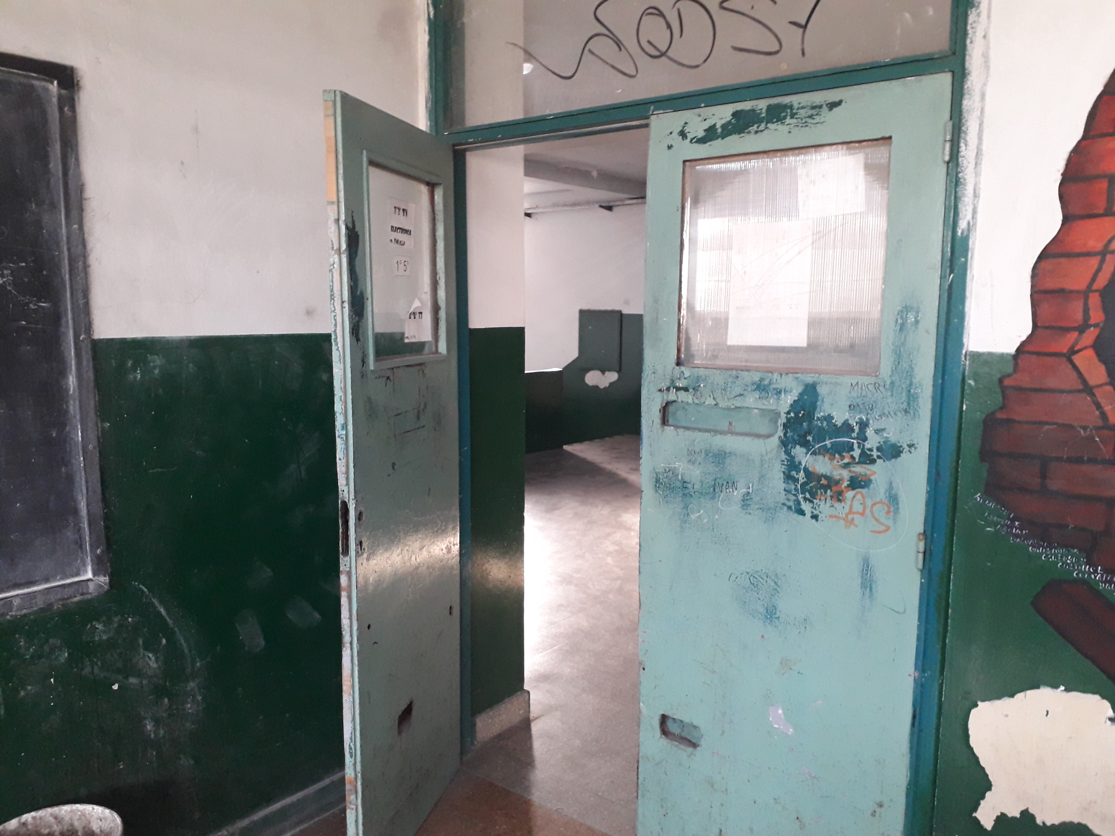
Las puertas del aula abren en sentido contrario a la circulación de escape. Es decir hacia adentro.

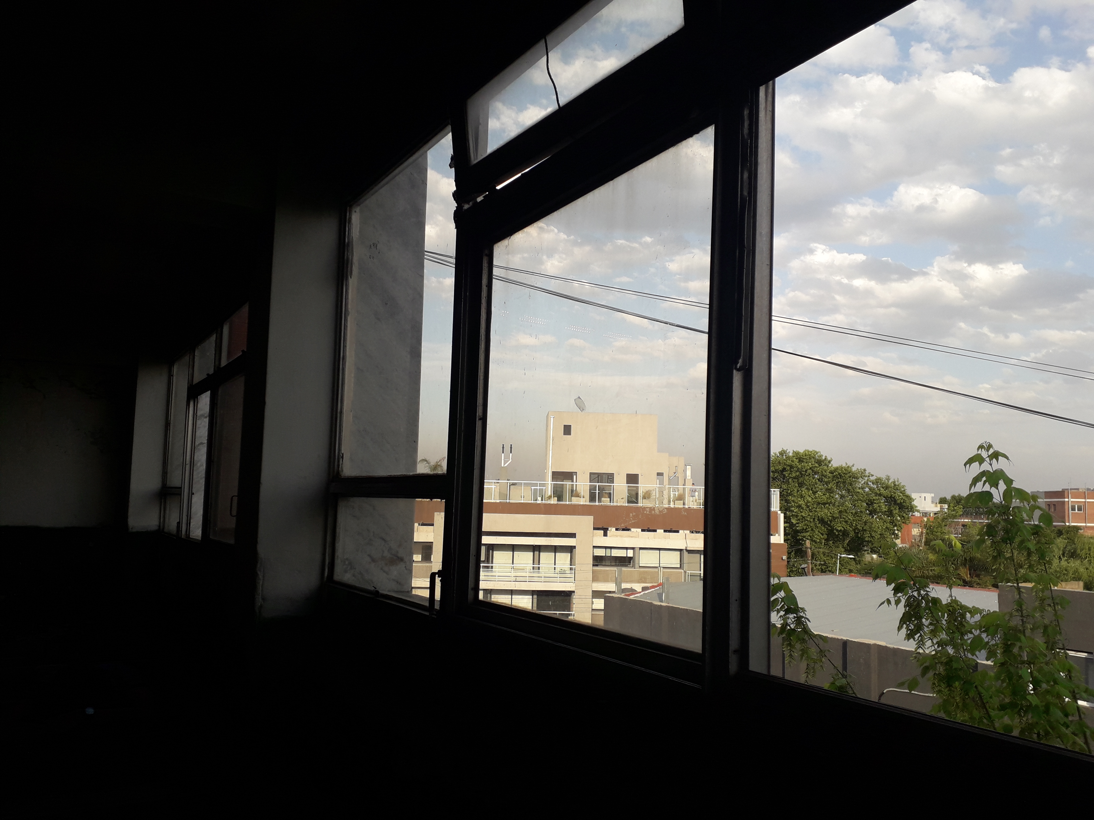
“Las puertas deben abrir en el sentido de circulación y sin reducir el ancho del medio de escape.”
Las ventanas de esta aula no pueden ser abiertas y una de ellas no tiene ningún tipo de vidrio.

“Controlar que puertas, ventanas, ventiluces u otros tipos de aberturas funcionen
correctamente y completen el total de su recorrido.”
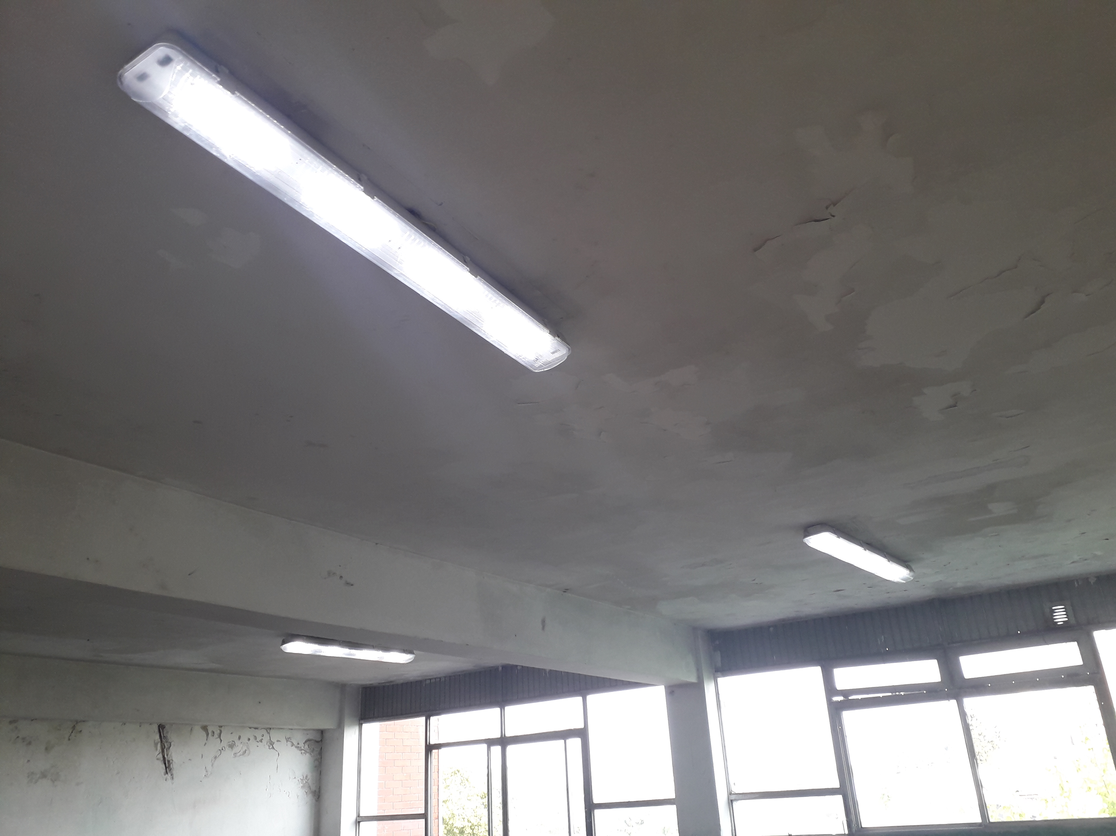
Las aulas no cuentan con suficiente iluminación artificial, esta siendo de 180 cuando debería ser de 500



